2019年度

中共攀枝花市西区区委

统战部部门决算

目录

公开时间：2020年11月24日

第一部分 部门概况 4

一、基本职能及主要工作 4

二、机构设置 8

第二部分 2019年度部门决算情况说明 9

一、收入支出决算总体情况说明 9

二、收入决算情况说明 9

三、支出决算情况说明 10

四、财政拨款收入支出决算总体情况说明 10

五、一般公共预算财政拨款支出决算情况说明 10

六、一般公共预算财政拨款基本支出决算情况说明 13

七、“三公”经费财政拨款支出决算情况说明 13

八、政府性基金预算支出决算情况说明 14

九、国有资本经营预算支出决算情况说明 15

十、其他重要事项的情况说明............................................................................15

第三部分 名词解释 23

第四部分 附件 27

第五部分 附表 31

一、收入支出决算总表 31

二、收入决算表 31

三、支出决算表 31

四、财政拨款收入支出决算总表 31

五、财政拨款支出决算明细表 31

六、一般公共预算财政拨款支出决算表 31

七、一般公共预算财政拨款支出决算明细表 31

八、一般公共预算财政拨款基本支出决算表 31

九、一般公共预算财政拨款项目支出决算表 31

十、一般公共预算财政拨款“三公”经费支出决算表 31

十一、政府性基金预算财政拨款收入支出决算表 31

十二、政府性基金预算财政拨款“三公”经费支出决算表 31

十三、国有资本经营预算支出决算表 31

# 第一部分 部门概况

## 一、基本职能及主要工作

**（一）主要职能**

1.负责协调、监督、检查全区统一战线工作；组织贯彻执行中央、省、市委和区委关于统一战线的方针、政策；向区委反映统一战线全面情况，提出开展统一战线工作的意见和建议。

2.负责联系各民主党派和无党派人士，及时通报情况，反映他们的意见和建议；研究、贯彻中国共产党领导的多党合作和政治协商制度以及对民主党派的方针、政策；落实中央、省、市委和区委关于发挥民主党派和无党派代表人士参政议政和民主监督作用的工作，为区委同民主党派、无党派人士进行政治协商做好组织联系工作；受区委委托，向民主党派、无党派人士通报中央、省、市委和区委的重要情况；支持、帮助各民主党派加强自身建设，选拔、培养新一代代表人物。

3.贯彻执行党和国家有关民族宗教工作的方针、政策和法律法规。联系少数民族和宗教界的代表人物；协助有关部门做好少数民族干部的培养和举荐工作。

4.负责开展以祖国统一为重点的海外统战工作；做好台胞、台属、归侨、侨眷的有关工作。

5.负责党外人士的政治安排；会同有关部门做好培养、选拔、推荐、安排党外人士担任政府、政府部门和司法机关领导职务的工作；做好党外后备干部和新的代表人物队伍的建设工作；受区委委托，领导区工商联党组指导工商联工作；协助民主党派、工商联做干部管理工作；协调指导区民族宗教事务局工作；指导有关统战团体和人民团体的统战工作。

6.调查研究并反映我区非公有制经济代表人士的情况，协调关系并提出政策建议；团结、帮助、引导、教育非公有制经济代表人士，积极开展思想政治工作。

7.调查研究党外知识分子的情况，反映意见，协调关系并提出政策建议；联系并培养党外知识分子代表人物。

8.负责开展海内外统一战线的宣传工作；协调政府各有关部门的统战工作；指导地方党委统战工作和统战系统的干部培训。

**（二）2019年重点工作完成情况**

**1．坚持党对统战工作的领导。一是**根据人事变动和工作需要，及时调整了区委统战工作领导小组成员，把统战工作纳入区委重要议事日程，制发了《区委统一战线工作领导小组2019年工作要点》《区委统一战线工作领导小组议事规则》《区委统一战线工作领导小组成员单位及办公室职责》，做到有计划、有措施，目标明确，责任到位。**二是**区委统一战线工作领导小组专题研究3次（党外代表人士队伍建设、统战部门工作力量配备、区委统战工作领导小组重点工作），解决了一批重点难点问题。**三是**加强网络统战工作和统战外宣工作。对攀枝花市西区统战微信公众号进行升级扩能，并与统战大数据实现对接，及时推送统战政策理论、工作动态信息、新人新事新知等；积极开展对外宣传工作，截止11月，省委统战部、省民宗委采用信息5篇，市委统战部、市民宗委采用信息20余篇，攀枝花日报宣传报道4篇。

**2．围绕大局，推进多党合作事业和政治协商工作。一是**支持民主党派建设。指导各民主党派发展党派成员6名，组织民主党派成员参加外出培训11人次；推进民主党派建设工作，制定下发了《关于支持各民主党派、党外代表人士开展“不忘合作初心、继续携手前进”主题教育的指导方案》，并由常务副部长负责指导；制定实施《西区民主党派同心实践基地建设的指导方案》，按照“一党派一品牌、一基地一特色”的要求，指导各民主党派积极推进实践基地打造工作。**二是**发挥民主协商重要作用。全年，民主党派实施重点调研课题3个，开展视察调研活动3次，积极围绕区委、区政府中心工作开展调查研究、建言献策。

**3．党外干部队伍建设激发新活力。一是**以区委名义印发《关于进一步加强新形势下党外代表人士培养选拔使用管理的实施意见》，把党外干部纳入全区干部教育培训总体规划。**二是**统筹党外人士政治安排。按要求完成了法检“两院”领导班子党外干部配备工作。**三是**全面完成西城中央商务区新的社会阶层人士统战工作创新实践基地—“新巢·聚创联盟”和玉泉“党外人士之家”两个统战创新实践基地打造工作，新巢·聚创联盟的创新理念和具体做法得到了省市各级领导的充分肯定。**四是**积极吸收会员，壮大新阶队伍，新阶会员由去年的18人增加到今年的603人。同时积极组织新阶送岗位、新阶送法律、新阶送科技等活动，区新联会全年提供就业岗位400余个，组织送法下乡活动2次，举办企业职工维权讲座1次，开展送图书活动1次。

**4．凝聚人心，积极做好港澳台统战工作和侨台工作。一是**服务台资企业，激发台商活力。加强对台资企业的扶持力度，为攀枝花市宗展农业开发有限公司争取资金100余万元，完成了山坪塘和观光步道建设，并协助企业申报了“台商农业示范基地”。**二是**按照市侨联的要求，圆满完成了侨代会代表推荐审查、侨代会组织等工作。以机构改革为契机，设置了区委侨务和台湾事务办公室，由区委统战部常务副部长兼任主任。10月下旬，对全区7名归国华侨进行走访慰问，发放归侨生活补助4.2万元，开展涉侨政策宣传和法规政策宣讲7人次。

**5．推进民族团结，维护民族宗教领域和谐稳定。一是**推进民族团结服务和管理工作。拨付5000元活动经费，支持格里坪镇庄上村举办彝族火把节，吸引市内外3000余人参加活动，推进各民族交往交流交融；发放农村少数民族义务教育阶段住校生生活补助3万余元；办理民族成份更改17人次；会同区信访局成功化解1起少数民族矛盾纠纷；为庄上花卉种植项目争取资金20万元，为大麦地村争取花椒基地道路和水窖建设项目资金50万元，今年民族村农民人均收入增速与其他村持平，促进了民族团结稳定。二是扎实开展宗教领域突出问题专项整治工作。西佛寺骨灰存放设施今年5月全面落实“两停一封”措施，9月初完成商业化剥离工作；7处基督教私设聚会点于今年6月全部取缔，目前未发现反弹情况；11月中旬完成尖山寺私搭乱建庙宇取缔工作，灵泉寺整治已制定工作方案，预计11月底实施。三是积极探索推行“宗教事务管理1211工作法”，进一步建立健全宗教工作“三级网络”“两级责任制”，促进宗教工作网格化、智能化、扁平化管理，该做法得到了省委宗教工作领导小组的充分肯定，省委统战部《调研参阅》在全省范围全文印发推广。四是积极开展“六进一创”活动，促进宗教界人士和信教群众增强国家意识、公民意识、法治意识。全年区级部门、镇（街道）、村（社区）共计组织开展“六进一创”活动30余场次，发放宣传资料2000余份。

## 二、机构设置

中国共产党攀枝花市西区委员会统战部没有下属二级单位。

# 第二部分 2019年度部门决算情况说明

1. 收入支出决算总体情况说明

2019年度收、支总计234.76万元。与2018年相比，收、支总计各减少1.51万元，下降0.64%。主要变动原因是项目支出经费减少。

（图1：收、支决算总计变动情况图）

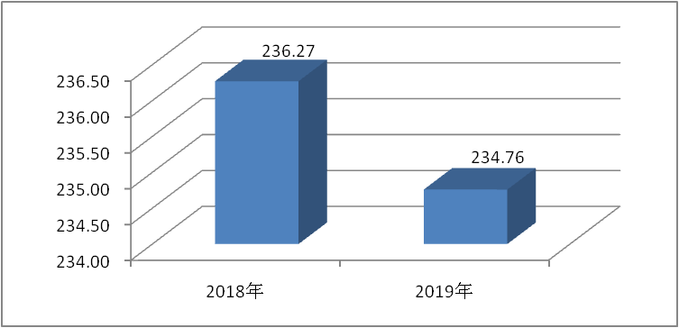

1. 收入决算情况说明

2019年本年收入合计189.18万元，其中：一般公共预算财政拨款收入160.46万元，占85%；政府性基金预算财政拨款收入28.67万元，占15%；其他收入0.05万元，占0%。

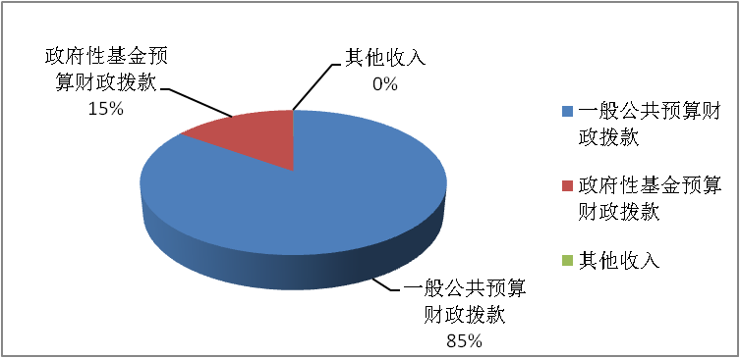（图2：收入决算结构图）

1. 支出决算情况说明

2019年本年支出合计219.32万元，其中：基本支出158.60万元，占72%；项目支出60.72万元，占28%。

（图3：支出决算结构图）

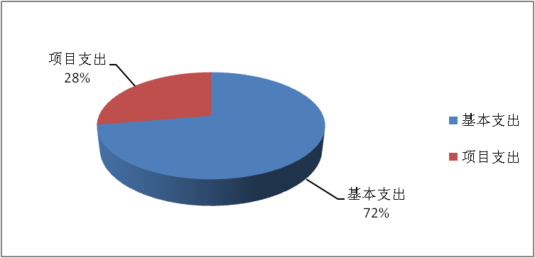

四、财政拨款收入支出决算总体情况说明

2019年财政拨款收、支总计234.70万元。与2018年相比，财政拨款收、支总计各减少1.52万元，下降0.64%。主要变动原因是项目支出经费减少。

（图4：财政拨款收、支决算总计变动情况）

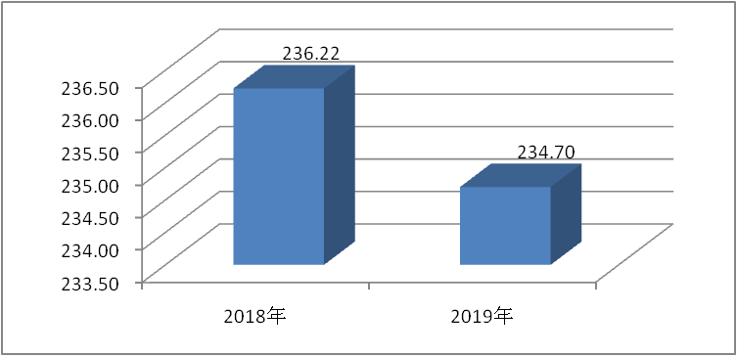

五、**一**般公共预算财政拨款支出决算情况说明

**（一）一般公共预算财政拨款支出决算总体情况**

2019年一般公共预算财政拨款支出190.65万元，占本年支出合计的87%。与2018年相比，一般公共预算财政拨款减少5.32万元，下降3%。主要变动原因是项目支出经费减少。

（图5：一般公共预算财政拨款支出决算变动情况）

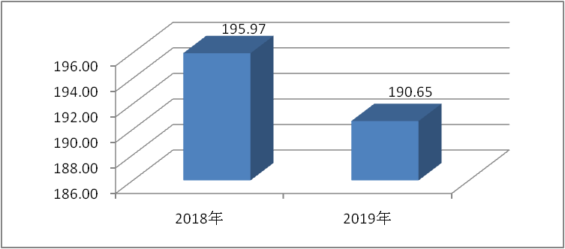

**（二）一般公共预算财政拨款支出决算结构情况**

2019年一般公共预算财政拨款支出190.65万元，主要用于以下方面:**一般公共服务（类）**支出154.27万元，占81%；**社会保障和就业（类）**支出11.93万元，占6%；**卫生健康支出（类）**9.28万元，占5%；**住房保障支出（类）**15.17万元，占8%。

（图6：一般公共预算财政拨款支出决算结构）

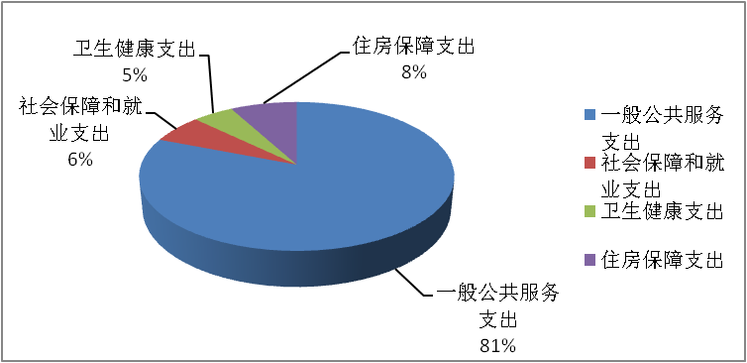

**（三）一般公共预算财政拨款支出决算具体情况**

**2019年一般公共预算支出决算数为**190.65万元，**完成预算109.35%。其中：**

**1.一般公共服务（类）商贸事务（款）招商引资（项）: 支出决算为3.72万元，完成预算100%；**民族事务**（款）民族工作专项（项）: 支出决算为22.13万元，全部为使用上年结转资金形成的支出，本年预算5.00万元因项目工作未完，经费暂未使用结转下年；**统战事务**（款） 行政运行（项）: 支出决算为110.24万元，完成预算111%，决算数大于预算数的主要原因是今年部分预算收入调整为存量资金安排的上年结转资金形成的；**一般行政管理事务**（项）: 支出决算为6.20万元，完成预算119%，决算数大于预算数的主要原因是使用上年结转资金1.00万元形成的；事业运行（项）:支出决算为11.98万元，完成预算107%，决算数大于预算数的主要原因是今年部分预算收入调整为存量资金安排的上年结转资金形成的。**

**2.社会保障和就业（类）行政事业单位离退休（款）未归口管理的行政单位离退休（项）:支出决算为0.82万元，完成预算100%；机关事业单位基本养老保险缴费支出（项）:支出决算为11.11万元，完成预算100%。**

**3.医疗卫生与计划生育（类）行政事业单位医疗（款）行政单位医疗（项）:支出决算为7.74万元，完成预算100%； 事业单位医疗（项）:支出决算为0.86万元，完成预算100%；**

**公务员医疗补助（项）:支出决算为0.68万元，完成预算100%。**

**4. 住房保障支出（类）住房改革支出（款）住房公积金（项）:支出决算为15.17万元，完成预算100%。**

六**、一**般公共预算财政拨款基本支出决算情况说明

2019年一般公共预算财政拨款基本支出158.60万元，其中：

人员经费142.58万元，主要包括：基本工资、津贴补贴、奖金、伙食补助费、绩效工资、机关事业单位基本养老保险缴费、职业年金缴费、其他社会保障缴费、其他工资福利支出、离休费、退休费、抚恤金、生活补助、医疗费补助、奖励金、住房公积金、其他对个人和家庭的补助支出等。

日常公用经费16.02万元，主要包括：办公费、印刷费、咨询费、手续费、水费、电费、邮电费、取暖费、物业管理费、差旅费、因公出国（境）费用、维修（护）费、租赁费、会议费、培训费、公务接待费、劳务费、委托业务费、工会经费、福利费、公务用车运行维护费、其他交通费、税金及附加费用、其他商品和服务支出、办公设备购置、专用设备购置、信息网络及软件购置更新、其他资本性支出等。

七、“三公”经费财政拨款支出决算情况说明

**（一）“三公”经费财政拨款支出决算总体情况说明**

2019年“三公”经费财政拨款支出决算为0.04万元，完成预算100%，决算数与预算数持平。

**（二）“三公”经费财政拨款支出决算具体情况说明**

2019年“三公”经费财政拨款支出决算中，因公出国（境）费支出决算0万元，占0%；公务用车购置及运行维护费支出决算0万元，占0%；公务接待费支出决算0.04万元，占100%。具体情况如下：

**1.因公出国（境）经费支出**0万元，**完成预算0%。**全年安排因公出国（境）团组0次，出国（境）0人。因公出国（境）支出决算与2018年一样为0万元。

**2.公务用车购置及运行维护费支出**0万元,**完成预算0%。**公务用车购置及运行维护费支出决算与2018年一样为0万元。

其中：**公务用车购置支出**0万元。

**公务用车运行维护费支出**0万元。

**3.公务接待费支出**0.04万元，**完成预算100%。**公务接待费支出决算比2018年减少28.00元，下降6%。主要原因是严格控制接待范围、接待人次、接待标准。其中：

**国内公务接待支出**0.04万元，主要用于执行公务、开展业务活动开支的用餐费。国内公务接待1批次，5人次，共计支出0.04万元，具体内容包括：全部用于民宗干部考察工作支出。

**外事接待支出**0万元，外事接待0批次，0人。

八、政府性基金预算支出决算情况说明

2019年政府性基金预算拨款支出28.67万元。全部为项目支出。

1. 国有资本经营预算支出决算情况说明

2019年国有资本经营预算拨款支出0万元。

十、其他重要事项的情况说明

**（一）机关运行经费支出情况**

2019年，本单位机关运行经费支出16.02万元，比2018年增加6.29万元，增长65%，主要原因是办公费、差旅费、其他交通费用、其他商品和服务支出增加。

**（二）政府采购支出情况**

2019年，本单位政府采购没有发生支出。

**（三）国有资产占有使用情况**

截至2019年12月31日，本单没有公务车辆。也没有单价50万元以上通用设备和单价100万元以上专用设备。

**（四）预算绩效管理情况**

根据预算绩效管理要求，本部门（单位）在年初预算编制阶段，组织对5项目（2019年早期归国华侨生活补助、城市民族维稳培训经费、寄宿制少数民族学生生活补助、市级统战工作示范点打造经费、民主党派、知联会、新阶联调研活动经费）开展了预算事前绩效评估，对5个项目编制了绩效目标，预算执行过程中，选取5个项目开展绩效监控，年终执行完毕后，对5个项目开展了绩效目标完成情况自评。

本部门按要求对2019年部门整体支出开展绩效自评，从评价情况来看西区统战部严格按照年初预算进行整体支出，在支出过程中，能遵守各项规章制度及中央、省、市各项规定。严格按照财经纪律相关制度予以支出，并加强了监督，达到了节约、高效的支出目标。

本部门在2019年度部门决算中反映“2019年早期归国华侨生活补助”“城市民族维稳、培训经费”“寄宿制少数民族学生生活补助”“市级统战工作示范点打造经费”“民主党派、知联会、新阶联调研活动经费”等5个项目绩效目标实际完成情况。

（1）2019年早期归国华侨生活补助项目绩效目标完成情况综述。项目全年预算数5.4万元，执行数为5.4万元，完成预算的100%。通过项目实施，解决了早期归侨华人生活困难的问题。

（2）城市民族维稳、培训经费项目绩效目标完成情况综述。项目全年预算数2万元，执行数为2万元，完成预算的100%。通过项目实施，进一步提升了工作人员和领导干部的自身素质和工作能力。

（3）寄宿制少数民族学生生活补助项目绩效目标完成情况综述。项目全年预算数2万元，执行数为2万元，完成预算的100%。通过项目实施，进一步促进民族团结，让少数民族学生感受到党和政府的关怀。

（4）市级统战工作示范点打造经费项目绩效目标完成情况综述。项目全年预算数2万元，执行数为2万元，完成预算的100%。通过项目实施，为统战对象提供更好的交流平台和环境。

（5）民主党派、知联会、新阶联调研活动经费项目绩效目标完成情况综述。项目全年预算数16万元，执行数为16万元，完成预算的100%。通过项目实施，各民主党派、党外知识分子联谊部、新的社会阶层人士联谊会不断加强自身建设，为西区经济社会发展积极建言献策。

|  |  |  |  |  |  |
| --- | --- | --- | --- | --- | --- |
| **项目绩效目标完成情况表** (2019 年度) | | | | | |
| 项目名称 | | | 2019年早期归国华侨生活补助 | | |
| 预算单位 | | | 攀枝花市西区区委统战部 | | |
| 预算执行情况(万元) | 预算数: | | 5.4 | 执行数: | 5.4 |
| 其中-财政拨款: | | 5.4 | 其中-财政拨款: | 5.4 |
| 其它资金: | |  | 其它资金: |  |
| 年度目标完成情况 | 预期目标 | | | 实际完成目标 | |
| 落实攀外侨[2017]5号文件精神 | | | 已按相关要求按时完成 | |
| 绩效指标完成情况 | 一级指标 | 二级指标 | 三级指标 | 预期指标值(包含数字及文字描述) | 实际完成指标值(包含数字及文字描述) |
| 项目完成 | 数量指标 | 早期归侨生活补助 | 7人 | 7人 |
| 补发2017-2018年归侨林映曹生活补助 | 1人 | 1人 |
| 质量指标 | 解决早期归侨华人生活困难 | 解决早期归侨华人生活困难 | 已完成 |
| 时效指标 | 按文件要求时间及时发放 | 按文件要求时间及时发放 | 已完成 |
| 成本指标 | 早期归侨生活补助 | 7人×6000元/年=42000元，补发林映曹2017年-2018年归侨补助12000元。 | 已完成 |
| 效益指标 | 社会效益 指标 | 落实文件精神 | 解决早期归侨华人生活困难 | 发放归侨补助54000元 |
| 满意度指标 | 满意度指标 | 早期归侨人员满意度抽样调查 | 抽样调查满意度达到基本满意及以上 | 抽样调查满意度为满意及以上 |
| **项目绩效目标完成情况表** (2019 年度) | | | | | |
| 项目名称 | | | 城市民族维稳、培训经费 | | |
| 预算单位 | | | 攀枝花市西区区委统战部 | | |
| 预算执行情况(万元) | 预算数: | | 2 | 执行数: | 2 |
| 其中-财政拨款: | | 2 | 其中-财政拨款: | 2 |
| 其它资金: | |  | 其它资金: |  |
| 年度目标完成情况 | 预期目标 | | | 实际完成目标 | |
| 通过培训不断增强民族工作干部自身素质，提升在民族、维稳工作上的能力。 | | | 已按相关要求按时完成 | |
| 绩效指标完成情况 | 一级指标 | 二级指标 | 三级指标 | 预期指标值(包含数字及文字描述) | 实际完成指标值(包含数字及文字描述) |
| 项目完成 | 数量指标 | 组织各种培训 | 2次 | 2次 |
| 组织分管民族宗教工作的领导干部及工作人员外出学习 | 20人次 | 20人次 |
| 质量指标 | 提高负责民族工作的领导干部及工作人员的自身素质和工作能力 | 提高负责民族工作的领导干部及工作人员的自身素质和工作能力 | 已完成 |
| 时效指标 | 按工作计划推进 | 2019年全年 | 已完成 |
| 成本指标 | 请专家到西区讲课，组织民宗工作人员和领导进行培训 | 2次×5000元/年=10000元 | 已完成 |
| 效益指标 | 社会效益 指标 | 组织民宗工作人员和领导外出培训 | 20次×500元/年=10000元 | 已完成 |
| 满意度指标 | 满意度指标 | 单位工作人员满意度抽样调查 | 抽样调查满意度达到基本满意及以上 | 抽样调查满意度为满意及以上 |

|  |  |  |  |  |  |
| --- | --- | --- | --- | --- | --- |
| **项目绩效目标完成情况表** (2019 年度) | | | | | |
| 项目名称 | | | 寄宿制少数民族学生生活补助 | | |
| 预算单位 | | | 攀枝花市西区区委统战部 | | |
| 预算执行情况(万元) | 预算数: | | 2 | 执行数: | 2 |
| 其中-财政拨款: | | 2 | 其中-财政拨款: | 2 |
| 其它资金: | |  | 其它资金: |  |
| 年度目标完成情况 | 预期目标 | | | 实际完成目标 | |
| 为九年制义务教育少数民族住校生发放生活补助。。 | | | 已按相关要求按时完成 | |
| 绩效指标完成情况 | 一级指标 | 二级指标 | 三级指标 | 预期指标值(包含数字及文字描述) | 实际完成指标值(包含数字及文字描述) |
| 项目完成 | 数量指标 | 发放生活补助 | 200人 | 200人 |
| 质量指标 | 发放生活补助 | 通过发放补助，促进民族团结 | 已完成 |
| 时效指标 | 按工作计划推进 | 2019年全年 | 已完成 |
| 成本指标 | 生活补助 | 200人×100元/年=20000元 | 已完成 |
| 效益指标 | 社会效益 指标 | 进一步促进民族团结，更好地服务于社会 | 让少数民族学生感受到党和政府的关怀 | 已完成 |
| 满意度指标 | 满意度指标 | 少数民族住校生满意度抽样调查 | 抽样调查满意度达到基本满意及以上 | 抽样调查满意度为满意及以上 |

|  |  |  |  |  |  |
| --- | --- | --- | --- | --- | --- |
| **项目绩效目标完成情况表** (2019 年度) | | | | | |
| 项目名称 | | | 市级统战工作示范点打造经费 | | |
| 预算单位 | | | 攀枝花市西区区委统战部 | | |
| 预算执行情况(万元) | 预算数: | | 2 | 执行数: | 2 |
| 其中-财政拨款: | | 2 | 其中-财政拨款: | 2 |
| 其它资金: | |  | 其它资金: |  |
| 年度目标完成情况 | 预期目标 | | | 实际完成目标 | |
| 按照市级目标考核任务，打造西区党外人士爱国主义示范教育基地，作为西区统一战线特色工作亮点。 | | | 已按相关要求按时完成 | |
| 绩效指标完成情况 | 一级指标 | 二级指标 | 三级指标 | 预期指标值(包含数字及文字描述) | 实际完成指标值(包含数字及文字描述) |
| 项目完成 | 数量指标 | 党外人士爱国主义示范教育基地室内展板、室外文化墙、同心路、同心林修建 | 打造统战亮点工作 | 已完成 |
| 质量指标 | 完成年度工作 | 对示范基地进行打造 | 已完成 |
| 时效指标 | 按工作计划推进 | 2019年全年 | 已完成 |
| 成本指标 | 打造西区党外人士爱国主义示范教育基地 | 各类打造费用20000元 | 已完成 |
| 效益指标 | 社会效益 指标 | 为统战对象提供更好的交流平台和环境 | 提高统战对象的政治把握能力和参政议政能力 | 已完成 |
| 满意度指标 | 满意度指标 | 统战对象满意度抽样调查 | 抽样调查满意度达到基本满意及以上 | 抽样调查满意度为满意及以上 |

|  |  |  |  |  |  |
| --- | --- | --- | --- | --- | --- |
| **项目绩效目标完成情况表** (2019 年度) | | | | | |
| 项目名称 | | | 民主党派、知联会、新阶联调研活动经费 | | |
| 预算单位 | | | 攀枝花市西区区委统战部 | | |
| 预算执行情况(万元) | 预算数: | | 16 | 执行数: | 16 |
| 其中-财政拨款: | | 16 | 其中-财政拨款: | 16 |
| 其它资金: | |  | 其它资金: |  |
| 年度目标完成情况 | 预期目标 | | | 实际完成目标 | |
| 支持区级各民主党派、党外知识分子联谊部、新的社会阶层人士联谊会加强自身建设，认真开展调研，为西区经济社会发展积极建言献策。 | | | 已按相关要求按时完成 | |
| 绩效指标完成情况 | 一级指标 | 二级指标 | 三级指标 | 预期指标值(包含数字及文字描述) | 实际完成指标值(包含数字及文字描述) |
| 项目完成 | 数量指标 | 开展调研 | 6个 | 6个 |
| 党外知识分子联谊部活动经费 | 1个 | 1个 |
| 新的社会阶层代表人士分会经费 | 1个 | 1个 |
| 质量指标 | 各民主党派、党外知识分子联谊部、新的社会阶层人士联谊会加强自身建设，认真开展调研 | 提升统战对象自身素质和工作能力，为西区经济社会发展积极建言献策 | 已完成 |
| 时效指标 | 按工作计划推进 | 2019年全年 | 已完成 |
| 成本指标 | 6个民主党派组织调研 | 6个×20000元/年=120000元 | 已完成 |
| 党外知识分子联谊部 | 1个×20000元/年=20000元 | 已完成 |
| 新的社会阶层代表人士分会 | 1个×20000元/年=20000元 | 已完成 |
| 效益指标 | 社会效益 指标 | 支持区级各民主党派、党外知识分子联谊部、新的社会阶层人士联谊会加强自身建设，认真开展调研 | 通过调研，积极为政府建言献策，为助推经济发展贡献力量 | 已完成 |
| 满意度指标 | 满意度指标 | 统战对象和新的社会阶层代表人士满意度抽样调查 | 抽样调查满意度达到基本满意及以上 | 抽样调查满意度为满意及以上 |

2.部门绩效评价结果。

本部门按要求对2019年部门整体支出绩效评价情况开展自评，《中共攀枝花市西区区委统战部2019年部门整体支出绩效评价报告》见附件。

1. 名词解释

1.财政拨款收入：指单位从同级财政部门取得的财政预算资金。

2.事业收入：指事业单位开展专业业务活动及辅助活动取得的收入。

3.经营收入：指事业单位在专业业务活动及其辅助活动之外开展非独立核算经营活动取得的收入。

4.其他收入：指单位取得的除上述收入以外的各项收入。主要是利息收入。

5.用事业基金弥补收支差额：指事业单位在当年的财政拨款收入、事业收入、经营收入、其他收入不足以安排当年支出的情况下，使用以前年度积累的事业基金（事业单位当年收支相抵后按国家规定提取、用于弥补以后年度收支差额的基金）弥补本年度收支缺口的资金。

6.年初结转和结余：指以前年度尚未完成、结转到本年按有关规定继续使用的资金。

7.结余分配：指事业单位按照事业单位会计制度的规定从非财政补助结余中分配的事业基金和职工福利基金等。

8、年末结转和结余：指单位按有关规定结转到下年或以后年度继续使用的资金。

9.一般公共服务支出（类）**商贸事务（款）招商引资（项）**：反映用于招商引资、优化经济环境等方面的支出；**民族事务（款）民族工作专项（项）**：反映用于**民族事务管理方面的专项支出；统战事务（款）**行政运行（项）：反映行政单位（包括实行公务员管理的事业单位）的基本支出；一般行政管理事务（项）：反映行政单位（包括实行公务员管理的事业单位）未单独设置项级科目的其他项目支出；事业运行（项）：反映事业单位的基本支出，不包括行政单位（包括实行公务员管理的事业单位）后勤服务中心、医务室等附属事业单位。

10.社会保障和就业（类）行政事业单位离退休（款）未归口管理的行政单位离退休（项）：反映未实行归口管理的行政单位（包括实行公务员管理的事业单位）开支的离退休支出；机关事业单位基本养老保险缴费支出（项）：反映机关事业单位实施养老保险制度由单位缴纳的基本养老保险费支出。

11.医疗卫生与计划生育支出（类）行政事业单位医疗（款）行政单位医疗（项）：反映财政部门集中安排的行政单位基本医疗保险缴费经费，未参加医疗保险的行政单位的公费医疗经费，按国家规定享受离退休人员、红军老战士待遇人员的医疗经费；事业单位医疗（项）：反映财政部门集中安排的事业单位基本医疗保险缴费经费，未参加医疗保险的事业单位公费医疗经费，按国家规定享受离休人员待遇人员的医疗经费；公务员医疗补助（项）：反映财政部门集中安排的公务员医疗补助经费。

12. 城乡社区支出（类）国有土地使用权出让收入及对应专项债务收入安排的支出（款）土地开发支出（项）：反映新疆生产建设兵团和地方政府用于前期土地开发性支出以及与前期土地开发相关的费用等支出。

13. 住房保障支出（类）住房改革支出（款）住房公积金（项）：反映行政事业单位按人力资源和社会保障部、财政部规定的基本工资和津贴补贴以及规定比例为职工缴纳的住房公积金。

14.基本支出：指为保障机构正常运转、完成日常工作任务而发生的人员支出和公用支出。

15.项目支出：指在基本支出之外为完成特定行政任务和事业发展目标所发生的支出。

16.经营支出：指事业单位在专业业务活动及其辅助活动之外开展非独立核算经营活动发生的支出。

17.“三公”经费：指部门用财政拨款安排的因公出国（境）费、公务用车购置及运行费和公务接待费。其中，因公出国（境）费反映单位公务出国（境）的国际旅费、国外城市间交通费、住宿费、伙食费、培训费、公杂费等支出；公务用车购置及运行费反映单位公务用车车辆购置支出（含车辆购置税）及租用费、燃料费、维修费、过路过桥费、保险费等支出；公务接待费反映单位按规定开支的各类公务接待（含外宾接待）支出。

18.机关运行经费：为保障行政单位（含参照公务员法管理的事业单位）运行用于购买货物和服务的各项资金，包括办公及印刷费、邮电费、差旅费、会议费、福利费、日常维修费、专用材料及一般设备购置费、办公用房水电费、办公用房取暖费、办公用房物业管理费、公务用车运行维护费以及其他费用。

第四部分 附件

中国共产党攀枝花市西区委员会统战部

2019年部门整体支出绩效评价报告

一、部门（单位）概况

**（一）机构组成**

西区区委统战部内设综合股（侨务和台湾事务办公室）、民族宗教股、党外人士股三个股室。

**（二）机构职能**

1.负责协调、监督、检查全区统一战线工作；组织贯彻执行中央、省、市委和区委关于统一战线的方针、政策；向区委反映统一战线全面情况，提出开展统一战线工作的意见和建议。

2.负责联系各民主党派和无党派人士，及时通报情况，反映他们的意见和建议；研究、贯彻中国共产党领导的多党合作和政治协商制度以及对民主党派的方针、政策；落实中央、省、市委和区委关于发挥民主党派和无党派代表人士参政议政和民主监督作用的工作，为区委同民主党派、无党派人士进行政治协商做好组织联系工作；受区委委托，向民主党派、无党派人士通报中央、省、市委和区委的重要情况；支持、帮助各民主党派加强自身建设，选拔、培养新一代代表人物。

3.贯彻执行党和国家有关民族宗教工作的方针、政策和法律法规。联系少数民族和宗教界的代表人物；协助有关部门做好少数民族干部的培养和举荐工作。

4.负责开展以祖国统一为重点的海外统战工作；做好台胞、台属、归侨、侨眷的有关工作。

5.负责党外人士的政治安排；会同有关部门做好培养、选拔、推荐、安排党外人士担任政府、政府部门和司法机关领导职务的工作；做好党外后备干部和新的代表人物队伍的建设工作；受区委委托，领导区工商联党组指导工商联工作；协助民主党派、工商联做干部管理工作；协调指导区民族宗教事务局工作；指导有关统战团体和人民团体的统战工作。

6.调查研究并反映我区非公有制经济代表人士的情况，协调关系并提出政策建议；团结、帮助、引导、教育非公有制经济代表人士，积极开展思想政治工作。

7.调查研究党外知识分子的情况，反映意见，协调关系并提出政策建议；联系并培养党外知识分子代表人物。

8.负责开展海内外统一战线的宣传工作；协调政府各有关部门的统战工作；指导地方党委统战工作和统战系统的干部培训。

**（三）人员概况**

三定方案核定行政编制3名。使用人才交流中心事业人员编制3名。年末实有行政人员3人，事业人员3人，聘用人员1人。与2018年末实有人数一样没有变化。

二、部门财政资金收支情况

**（一）部门财政资金收入情况**

2019年财政拨款收入189.13万元，其中：一般公共预算财政拨款收入160.46万元，政府性基金预算财政拨款收入28.67万元。

**（二）部门财政资金支出情况**

2019年财政拨款支出219.32万元，其中：一般公共预算财政拨款支出190.65万元，政府性基金预算财政拨款支出28.67万元。

三、部门整体预算绩效管理情况

**1.基本支出安排及使用情况**

2019年预算基本支出95.20万元，其中基本支出行政运行84.04万元、事业运行10.97万元、归口管理0.19万元；2019年实际安排基本支出95.20万元。

**2.预算项目安排及支出情况**

2019年预算项目支出38.36万元，其中2019年早期归国华侨生活补助5.4万元，城市民族维稳、培训经费2万元，寄宿制少数民族学生生活补助2万元，市级统战工作示范点打造经费2万元，民主党派、知联会、新阶联调研活动经费16万元等；2019年实际安排项目支出33.87万元。

四、评价结论及建议

**（一）评价结论。**西区区委统战部严格按照年初预算进行整体支出，在支出过程中，能遵守各项规章制度及中央、省、市各项规定。严格按照财经纪律相关制度予以支出，并加强了监督，达到了节约、高效的支出目标。

**（二）存在问题。一是**绩效评价指标体系还不够完善、合理。**二是**人员素质有待进一步提高。

**（三）改进建议。**进一步加大财务绩效评价工作培训力度。

第五部分 附表

## 一、收入支出决算总表

## 二、收入决算表

## 三、支出决算表

## 四、财政拨款收入支出决算总表

## 五、财政拨款支出决算明细表

## 六、一般公共预算财政拨款支出决算表

## 七、一般公共预算财政拨款支出决算明细表

## 八、一般公共预算财政拨款基本支出决算表

## 九、一般公共预算财政拨款项目支出决算表

## 十、一般公共预算财政拨款“三公”经费支出决算表

## 十一、政府性基金预算财政拨款收入支出决算表

## 十二、政府性基金预算财政拨款“三公”经费支出决算表

## 十三、国有资本经营预算支出决算表